乘车线路图

1、江北机场：乘机场大巴车（15元/位）到加州站下车，过童心桥，向右步行200米左右即到渝通宾馆；出租车车费约45元。
2、菜园坝火车站：乘821路汽车至加州站下车，回走200米即到渝通宾馆；出租车车费约20元。
3、龙头寺火车站：601、611路汽车至加洲站下车，过童心桥，向右步行200米左右即到渝通宾馆；出租车车费约20元。
4、朝天门码头：乘120、461、602路汽车至红旗河沟下车，步行200米至宾馆；出租车车费约30元。

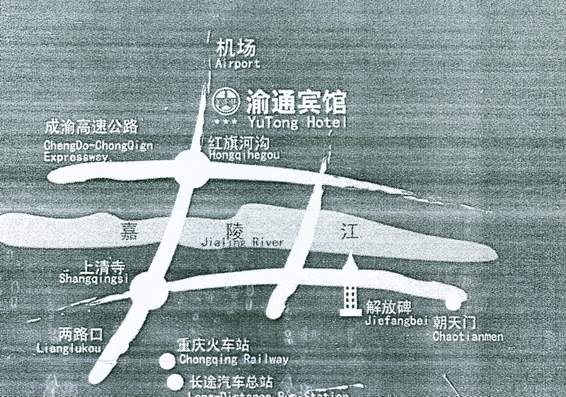
加州花园
观音桥

